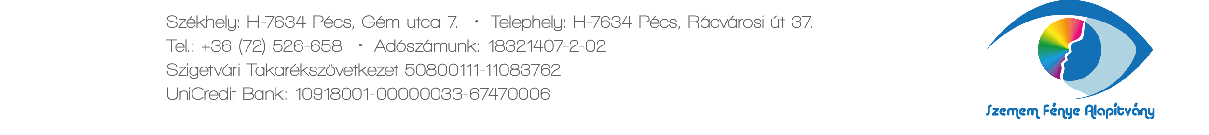Tisztelt Közösségi Vezetők, Kedves Sportolni Vágyók!
December 6-án ismét megrendezzük jótékonysági sporteseményünket, a Mikulásfutást.
Magyarországon mintegy 16 ezer család gondoz gyógyíthatatlan gyermeket. A Szemem Fénye Alapítvány célja, hogy az érintett gyermekek és az őket gondozó családok ne maradjanak egyedül küzdelmük során, ezért hozta létre Magyarország első gyermekhospice házát, a Dóri Házat. A szervezet működési költsége havi 7 millió forint, amelyet saját vállalkozási tevékenység biztosításával és adományokból gyűjtünk össze.

Jelen levelemmel a jótékony Mikulásfutáshoz való csatlakozás lehetőségét szeretném felkínálni Nektek, ami azon túl, hogy jó szándékú és önzetlen cselekedet, rendkívül szórakoztató is. Csatlakozásotok esetén egy olyan egyedi programot kínálhattok környezeteteknek, ami azon kívül, hogy egészséges, garantáltan maradandó élményt okoz minden résztvevő számára.

Arra kérünk benneteket, hogy decemberben lakóhelyeteken szervezzetek Ti is jótékonysági Mikulásfutást a Dóri Házért! A hangsúly nem a résztvevők számán és az elért helyezésen van. A lényege abban rejlik, hogy közös erővel és összefogással álljunk egy jó ügy, vagyis a gyógyíthatatlan gyermekek ápolása mellé! A jótékonykodás mikéntjét saját igényeitek és kapacitásotok alapján határozhatjátok meg. Az általunk szervezett Mikulásfutáson például a résztvevők kék és piros Mikulássapkát viselnek és két táv közül választhatnak, amit megtehetnek futva vagy sétálva is. Mi 1 000 forintos nevezési díjat szedünk. Nektek is lehetőségetek van fix nevezési díjat gyűjteni, de az is egy megoldás lehet, hogy az indulók adománygyűjtő perselybe dobják be az általuk meghatározott támogatói összeget.

A Mikulásjelmezbe bújt csapatokról fotókat is készíthettek, amiket mi is szívesen közzéteszünk a facebook oldalunkon.(Like: facebook/szememfenyealapitvany)

Kérjük, csatlakozási szándékodat az alábbi linken található online jelentkezési lap kitöltésével jelezd felénk: http://szememfenye.hu/legy-reszese/jotekonysagi-rendezvenyek/iv-jotekonysagi-mikulasfutas/, vagy fordulj a program gazdájához, Kovács Andreához a lakossagi@szememfenye.hu e-mail címen, valamint a (72) 526 658-as telefonszámon. A befolyó adományokat Mikulásfutás megjegyzéssel az 50800111-11083762-es bankszámlaszámunkra kérjük utalni!

Üdvözlettel:
Gyura Barbara
Elnök nevében

Kovács Andrea
Forrásteremtő munkatárs
Pécs, 2015. november 9. Szemem Fénye Alapítvány

